Лекция 4. Оформление документов и дел к длительному и постоянному хранению
Для документов длительных и постоянных сроков хранения более целесообразно использовать папки с мягкой системой крепления (со шнурками). Документы пробиваются дыроколом, через пробитые отверстия пропускаются шнурки, которые завязываются снизу подшитых документов. Это дает возможность группировать документы в дело в прямой хронологической последовательности. Документы, хранящиеся в подобных папках, сдаются в ведомственный архив в том виде, как они сформировались в делопроизводстве.
Оформление дел, сдаваемых сотрудниками для хранения в текущей работе организации, действует без изменений много лет и подробно изложено в Основных правилах работы архивов организаций.
На обложку каждого дела, подлежащего хранению в архиве офиса, следует вынести следующие сведения:
- – название организации;
- – название структурного подразделения, где сформировалось дело;
- – индекс дела;
- – количество листов в деле;
- – даты первого и последнего документов;
- – срок хранения дела;
- – шифры каждого дела.
Часть элементов описания дела обозначается на обложке работником службы ДОУ (секретарем) при заведении дела. Количество листов, крайние даты, уточнение заголовка дела и наименования подразделения выносится на обложку после завершения дела в процессе его обработки. Индекс дела проставляется в соответствии с номенклатурой дел и первоначально является адресом хранения дела, а позднее одним из его поисковых признаков.
Дела временного, до 10 лет включительно, срока хранения могут оформляться только частично. Так, они могут продолжать храниться в папках с любым типом и материалом крепления, в них может не проводиться пересистематизация документов внутри дел, листы можно не нумеровать, а заверительные записи не составлять.
Завершенные дела, выполненные проекты, исполненные документы постоянного и долговременного, свыше 10 лет хранения (по личному составу), а также дела, содержащие конфиденциальные документы, подлежат обязательному дополнительному оформлению и описанию в учетных формах в соответствии с установленными требованиями.
При этом ставятся следующие основные задачи:
- – максимально возможное обеспечение прочности и гибкости переплета, позволяющего при необходимости скопировать документы, не вынимая их из подшивки, или изъять один или нескольких листов из подшитого дела на время, например, для реставрации, а может быть и безвозвратно, в случае его переформирования, без нанесения повреждений другим листам дела;
- – обеспечение учета количества листов в каждом деле и возможности проверки полноты дела после каждого обращения к нему;
- – создание справочного аппарата к документам, включенным в одну единицу хранения, для быстроты поиска и нанесения при этом документам минимального ущерба при перелистывании.
Документы постоянного хранения, составляющие дело, подшиваются на четыре прокола в твердую, установленную государственным стандартам обложку (ГОСТ 17914–72 "Обложки дел длительных сроков хранения. Типы, размеры и технические требования"). Для дел, не подлежащих постоянному хранению, допускается применение переплетных работ. Особо ценные документы во избежание их физической порчи целесообразно (и разрешается) хранить в закрытых твердых папках с тремя клапанами и в специальных картонных футлярах.
Поскольку на хранение документы передаются на тех носителях, на которых они разработаны – бумажных стандартного формата А5–А3 и крупноформатных, пленочных, магнитных и других носителях, для каждого носителя применяется свой вариант упаковки. Однако большинство документов, имеющих постоянный или длительный срок хранения, оформляется на бумаге стандартных форматов.
При обработке документов постоянного и длительного хранения все металлические скрепления во избежание появления ржавчины обязательно удаляются. Личные документы (трудовые книжки, дипломы, удостоверения и т.д.), фотографии и другие документы, неудобные для подшивки (платный носитель, отсутствие полей), вкладываются в заранее вшитые в дело чистые конверты.

Внутренние описи
В конце дела подшивается специальный бланк или чистый лист формата А4 для заверительной записи, а в начале дела – перед собственно документами, листы внутренней описи документов дела, если она для данного дела необходима.
Внутренние описи необходимы в том случае, если заголовки дел не раскрывают конкретное содержание документов, например: "Приказы по основной деятельности". А также для специфичной документации – личные, судебные и следственные дела, дела о присуждении ученых степеней и присвоении ученых званий и т.д.
Внутренняя опись должна содержать сведения о порядковых номерах документов в данной единице хранения (описываемом деле), их делопроизводственных индексах, датах создания, заголовках и номерах листов по внутренней нумерации дела, на которых расположен каждый документ.
К внутренней описи, имеющей форму таблицы, составляется итоговая запись об общем количестве включенных в нее документов и количестве листов самой внутренней описи. Если дело уже переплетено или подшито, то заверенная составителем внутренняя опись подклеивается за верхний край к внутренней стороне лицевой обложки дела. При внесении изменений в состав дела (изъятие документов, копирование, замена оригинала на копию) эти изменения отражаются в последней резервной графе "Приложения" со ссылкой на соответствующий акт.
При добавлении документов в дело, внутренняя опись пересоставляется или дополняется с пересоставлением итоговой записи. По тому же принципу оформляются и внутренние описи для документов на других видах носителей информации, например, архивного CD-диска (рис. 18.4).
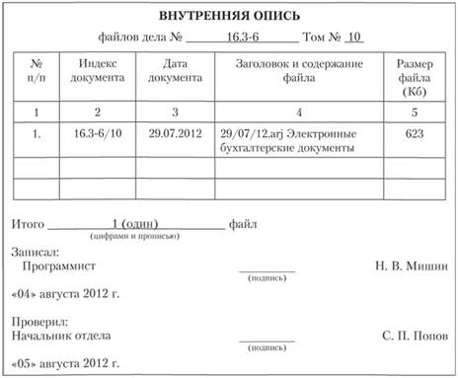
Рис. 18.4. Пример внутренней описи единицы хранения на CD-диске

Нумерация листов в деле
В целях обеспечения сохранности и закрепления порядка расположения документов, включенных в дело, все листы его, кроме листов внутренней описи и заверительной записи, нумеруются в развернутом виде арабскими цифрами валовой нумерацией в правом верхнем углу черным карандашом. Фотографии, диаграммы и другие иллюстрированные документы, представляющие самостоятельный лист, нумеруются на оборотной стороне в левом верхнем углу. Лист с наглухо наклеенными документами (вырезками, билетами, фотографиями и другими включениями) нумеруется как один лист. При нумерации конвертов с вложениями, сначала нумеруется конверт, а затем очередными номерами каждое вложение в конверт.
Чистые листы не нумеруются, так как не несут информации. Листы внутренней описи имеют самостоятельную нумерацию и не включаются в общее количество листов в деле, а указываются через плюс.

Заверительная запись
На любую пронумерованную единицу хранения составляется итоговый лист-заверитель (заверительная запись, рис. 18.5). В книгах, журналах их заверение может быть оформлено на обороте последнего чистого листа, в картотеках – на чистой карточке, помещаемой последней. Если в дело уже подшит лист с заверительной записью, то его приклеивают за верхнюю часть к внутренней стороне обложки. Запрещается составлять заверительную запись на обороте документов и на самой обложке. При хранении документов без подшивки лист с заверительной записью вкладывается в упаковку.
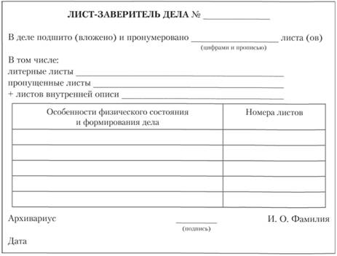
Рис. 18.5. Образец заверительной записи
В листе-заверителе дела должны отмечаться следующие особенности нумерации дела:
- – литерные (25а, 256) и пропущенные номера листов;
- – номера листов с наклеенными документами;
- – номера листов с конвертами и вложений в них;
- – номера крупноформатных листов, карт, рисунков, планов и т.д. в том случае, если это исключения из общего состава документов дела.
Все последующие изменения в составе и состоянии дела (повреждения, замена подлинных документов копиями, включение новых документов) отражаются в заверительной записи со ссылкой на соответствующий акт выдачи подлинника.
В лист-заверитель отдельной строкой вносятся все последующие проверки наличия и состояния дела, которые проводятся регулярно, а также при каждой выдаче дела для использования, поэтому лист-заверитель дела следует оформлять на формате А4.
При полном переформировании дела оно перенумеруется. При перенумерации старые номера зачеркиваются, а нс стираются, а заверительная запись пересоставляется.

Оформление обложки дела
На обложке дел постоянного и долговременного хранения в соответствии с государственным стандартом должно быть указано:
- – наименование организации и ее непосредственная подчиненность на период создания документов, включенных в дело;
- – наименование структурного подразделения или направления деятельности, в зависимости от структуры описи дел;
- – делопроизводственный индекс дела по номенклатуре дел;
- – номер дела по годовому разделу описи дел;
- – заголовок дела;
- – дата или крайние даты первого и последнего по датам документов дела;
- – количество листов в деле;
- – срок хранения дела или запись "хранить постоянно";
- – архивный шифр дела (сначала карандашом, а после утверждения описей – чернилами).
При сдаче документов на хранение в государственный архив на обложке вверху должно быть предусмотрено место для наименования государственного архива, кодов госархива и организации фондообразователя.

Выделение документов к уничтожению и снятие их с учета
Одновременно с подготовкой описей по итогам учета документов оформляются также акты, документирующие различные ситуации снятия документов с учета:
- – о выделении к уничтожению документов, не подлежащих хранению;
- – об аннулировании машиночитаемого документа;
- – о неисправимых повреждениях дел.
Основным из этих актов является Акт о выделении к уничтожению документов, не подлежащих (дальнейшему) хранению. В акт включают все дела, срок хранения которых истек в предыдущем году, независимо от этих сроков.
В организациях, в процессе деятельности которых не создаются документы, подлежащие включению в Архивный фонд Российской Федерации, акты о выделении документов к уничтожению утверждаются их руководителями только после (одновременно) составления и утверждения им годовых разделов описей дел постоянного хранения и по личному составу за те же годы, что и уничтожаемые документы.
В акте допускается не перечислять заголовки каждого дела, а сформулировать и указывать их обобщенные (групповые) заголовки, например, "Копии кадровых приказов", "Переписка по хозяйственным вопросам" и т.д. Но при этом необходимо перечислить через запятую номера описей (графа 4) или индексы по номенклатурам дел (графа 5). Для каждой группы дел должны быть указаны дата первого и дата последнего документов (крайние даты) и общее количество дел. По каждой включенной в акт группе дел или отдельным делам должно быть указано еще раз основание их уничтожения – срок хранения и статья (статьи) по перечню. В конце акта в итоговой записи указывается не только общее количество выделенных к уничтожению документов, но и сведения (с номером и датой протокола) о том, что описи дел по личному составу и по основной деятельности за те годы, документы за которые предполагается уничтожить, полностью оформлены.
Согласованный с ЭК акт утверждается директором и только после этого организация может приступать к физическому уничтожению дел. После уничтожения в акт вносится запись о дате и форме утилизации дел, но на типовой форме предусмотрен только один способ утилизации – сдача на пункт вторсырья. В случае применения других способов утилизации в акт вносится соответствующая запись, например:
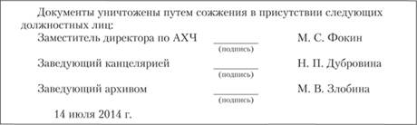
На последнем этапе во все акты вносится еще одна запись, указывающая на то, что в систему учета дел внесена необходимая правка, с датой и расшифрованной подписью ответственного за это должностного лица: "Изменения в учетные документы внесены". Действующие на отечественном рынке услуг зарубежные компании по аутсорсинговому хранению документов при уничтожении черновиков, копий и подлинников документов с истекшими сроками хранения выдают организациям, воспользовавшимся их услугами, сертификат об уничтожении, составленный на основе собственных внутренних правил его оформления. Такой сертификат не заменяет оформление акта, а должен оформляться как приложение к нему.
Так как физическое уничтожение электронных документов может проводиться не только путем уничтожения носителя, но и путем стирания только группы документов, переформатирования носителя, то более целесообразно оформление акта об аннулировании машиночитаемых документов.
В случае физической невозможности дальнейшего хранения и использования документов вследствие стихийных бедствий или халатности, их снятие с учета должно оформляться предусмотренным архивной службой для этих случаев актом о неисправимых повреждениях дел.
Оба вида актов должны пройти обязательную процедуру их согласования с экспертной комиссией и последующего утверждения руководителем организации. Если организация является источником комплектования государственного или вышестоящего ведомственного архива, то все акты должны быть согласованы и с этими архивами.

